**FITXA DE REPÀS DE MATEMÀTIQUES DEL TEMA 1**

1. **Contesta:**
2. Quantes unitats té el nombre 372? _____
3. Quantes desenes té el nombre 641? _____ I el 601? ______
4. Quantes centenes té el nombre 193? _____ I el 93? ______
5. **Descompon aquests nombres en unitats, desenes, centenes i escriu-los en forma de suma com a l’exemple.**

|  |  |  |
| --- | --- | --- |
| **nombre** | **descomposició** | **suma** |
| 310 | 3c 1d | 300 + 10 |
| 876 |  |  |
| 640 |  |  |
| 905 |  |  |
| 561 |  |  |

1. **Escriu el nombre que va abans i el que va després:**

............. – 699 - .............

............. – 500 - .............

............. – 100 - .............

............. – 720 - .............

1. **Classifica aquests nombres en parells i senars.**

34

177

654

893

390

321

531

58

|  |  |
| --- | --- |
| **PARELLS** | **SENARS** |
|  |  |

1. 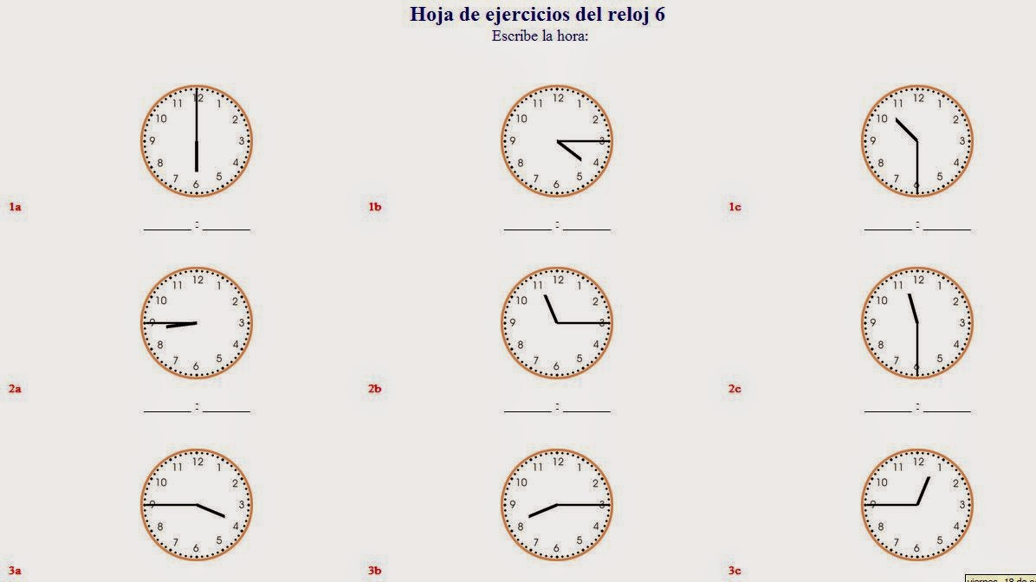**Quina hora és?**



__________________ ____________________ ___________________

__________________ ____________________ ___________________



__________________ ____________________ ___________________

__________________ ____________________ ___________________



__________________ ____________________ ___________________

__________________ ____________________ ___________________

1. 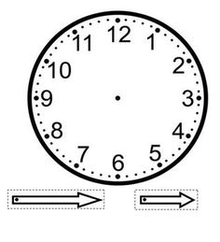**Dibuixa l’hora als rellotges.**

Un quart de set. Tres quarts de quatre. Dos quarts d’una Les deu en punt.

1. **Contesta:**
2. Quan és l’hora en punt, la busca llarga és en el nombre ......
3. Quan és un quart, la busca llarga és en el nombre ......
4. Quan són dos quarts, la busca llarga és en el nombre ......
5. Quan són tres quarts, la busca llarga és en el nombre ......
6. **Divideix aquests quadrilàters en 4 part iguals de quatre maneres diferents.**
7. **Escriu dues històries diferents a partir d’aquestes dades: 7 globus blaus i 9 globus grocs.**
8. ______________________________________________________________________________________________________________________________________________________________________________________________________
9. ______________________________________________________________________________________________________________________________________________________________________________________________________
10. **Dibuixa l’eix de simetria d’aquestes figures.**
11. **Indica en quines figures s'ha dibuixat correctament l'eix de simetria:**

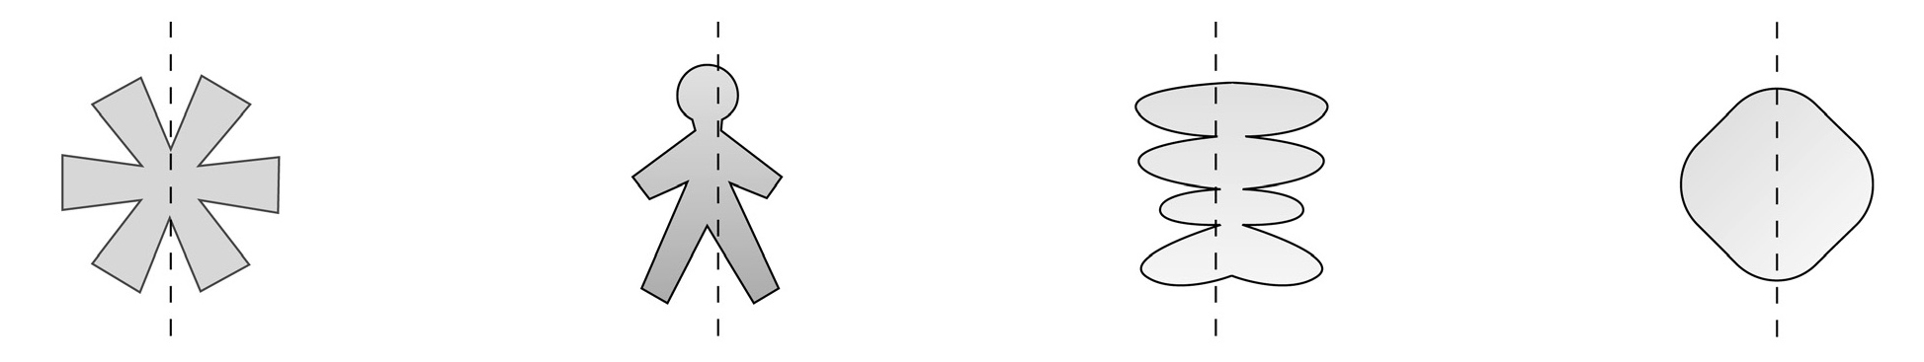

1. **Quant mesura cada línia?**

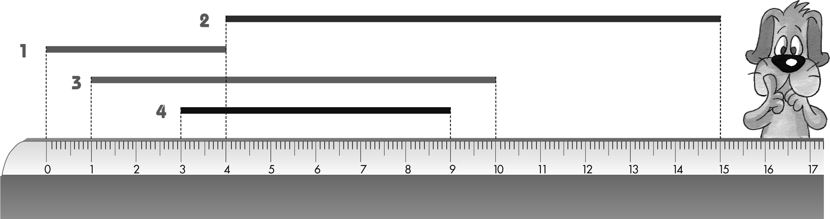

Línia 1: ..................... cm Línia 2: ....................... cm

Línia 3: ..................... cm Línia 4: ....................... cm

1. **Efectua aquestes opercaions.**

3 2 5 8 4 2 1.1 8 0 2. 3 5 8 3. 9 8 5

+ 2 1 7 + 5 3 8 + 9 3 5 + 5. 9 3 7 + 1 3 7

.......... .......... .......... ............. .........

9 8 2 2. 4 3 1 5. 9 4 5 8. 3 4 5 3. 4 5 6

– 2 3 7 – 6 7 8 – 9 1 6 –4. 1 2 8 – 4 5 7

............ ............ ............ .............. .............